**CÂU HỎI: Việc bảo đảm trật tự, an toàn giao thông đường bộ đối với phương tiện giao thông đường bộ vận chuyển hàng hoá nguy hiểm được quy định như thế nào?**

**TRẢ LỜI:** Điều 51 Luật Trật tự, an toàn giao thông đường bộ quy định về bảo đảm trật tự, an toàn giao thông đường bộ đối với phương tiện giao thông đường bộ vận chuyển hàng hoá nguy hiểm như sau:

*1. Hàng hóa nguy hiểm* là hàng hóa có chứa các chất hoặc vật phẩm nguy hiểm khi chở trên đường bộ có khả năng gây nguy hại tới tính mạng, sức khỏe con người, môi trường, an toàn và an ninh quốc gia.

*2. Việc vận chuyển hàng hoá nguy hiểm* phải có giấy phép vận chuyển; trong trường hợp cần thiết, đơn vị vận chuyển hàng hoá nguy hiểm phải bố trí người áp tải để bảo đảm trật tự, an toàn giao thông đường bộ.

*3. Xe ô tô vận chuyển hàng hoá nguy hiểm* phải dán biểu trưng nhận diện hàng hóa nguy hiểm; lắp đèn, tín hiệu cảnh báo.

*4. Người lái xe hoặc người áp tải* vận chuyển hàng hóa nguy hiểm phải được tập huấn về vận chuyển hàng hóa nguy hiểm.

*5. Cơ quan cấp giấy phép* vận chuyển hàng hóa nguy hiểm có trách nhiệm gửi thông báo ngay đến cơ quan Cảnh sát giao thông Bộ Công an và cơ quan Cảnh sát giao thông thực hiện nhiệm vụ bảo đảm trật tự, an toàn giao thông trên tuyến đường, đoạn đường mà phương tiện đi qua để chỉ huy, điều khiển giao thông đường bộ, kiểm tra, kiểm soát, xử lý vi phạm pháp luật, bảo đảm trật tự, an toàn giao thông đường bộ.

6. Chính phủ quy định chi tiết Điều này.

**CÂU HỎI: Việc bảo đảm trật tự, an toàn giao thông đường bộ đối với xe vận chuyển hàng siêu trường, siêu trọng được quy định như thế nào?**

**TRẢ LỜI:** Điều 53 Luật Trật tự, an toàn giao thông đường bộ quy định về bảo đảm trật tự, an toàn giao thông đường bộ đối với xe vận chuyển hàng siêu trường, siêu trọng như sau:

*1. Hàng siêu trường, siêu trọng* là hàng không thể chia nhỏ, tháo rời, khi vận chuyển trên đường bộ làm cho phương tiện hoặc tổ hợp phương tiện bị vượt quá giới hạn cho phép tham gia giao thông đường bộ về kích thước, khối lượng theo quy định của pháp luật.

*2. Xe vận chuyển hàng siêu trường, siêu trọng* phải phù hợp với loại hàng, kích thước, khối lượng của hàng và phải có giấy phép lưu hành xe do cơ quan quản lý đường bộ có thẩm quyền cấp.

*3. Xe vận chuyển hàng siêu trường, siêu trọng được phép* ghép, nối thành tổ hợp nhiều xe gồm xe ô tô đầu kéo, xe ô tô kéo rơ moóc để kéo hoặc vừa kéo vừa đẩy các rơ moóc, sơ mi rơ moóc chuyên dùng, rơ moóc kiểu mô đun, bao gồm cả trường hợp ghép nối thông qua hàng được chở.

*4. Xe vận chuyển hàng siêu trường, siêu trọng phải chạy* với tốc độ quy định trong giấy phép và phải có báo hiệu kích thước của hàng; trường hợp cần thiết, phải có người, phương tiện hỗ trợ theo quy định tại điểm đ khoản 4 Điều 52 của Luật này khi vận chuyển hàng siêu trường, siêu trọng trên đường bộ.

*5. Cơ quan cấp giấy phép* lưu hành xe vận chuyển hàng siêu trường, siêu trọng có trách nhiệm gửi thông báo ngay cho cơ quan Cảnh sát giao thông Bộ Công an và cơ quan Cảnh sát giao thông thực hiện nhiệm vụ bảo đảm trật tự, an toàn giao thông trên tuyến đường, đoạn đường mà phương tiện đi qua để chỉ huy, điều khiển giao thông đường bộ, kiểm tra, kiểm soát, xử lý vi phạm pháp luật, bảo đảm trật tự, an toàn giao thông đường bộ.

*6. Lực lượng Cảnh sát giao thông* chịu trách nhiệm tổ chức tuần tra, kiểm soát, xử lý vi phạm pháp luật về trật tự, an toàn giao thông đường bộ đối với xe vận chuyển hàng siêu trường, siêu trọng lưu hành trên đường bộ.

*7. Bộ trưởng Bộ Giao thông vận tải* quy định cụ thể về hàng siêu trường, siêu trọng; quy định việc vận chuyển hàng siêu trường, siêu trọng và việc cấp giấy phép lưu hành xe vận chuyển hàng siêu trường, siêu trọng trên đường bộ./.

BỘ CÔNG AN

**CỤC PHÁP CHẾ VÀ CẢI CÁCH HÀNH CHÍNH, TƯ PHÁP**

|  |
| --- |
| **QUY ĐỊNH VỀ**  **Bảo đảm trật tự, an toàn giao thông đường bộ đối với phương tiện giao thông đường bộ vận chuyển hàng hoá nguy hiểm và xe vận chuyển hàng siêu trường, siêu trọng** |

*Căn cứ Luật Trật tự, an toàn giao thông đường bộ được Quốc hội khóa XV, kỳ họp thứ 7 thông qua ngày 27/6/2024*

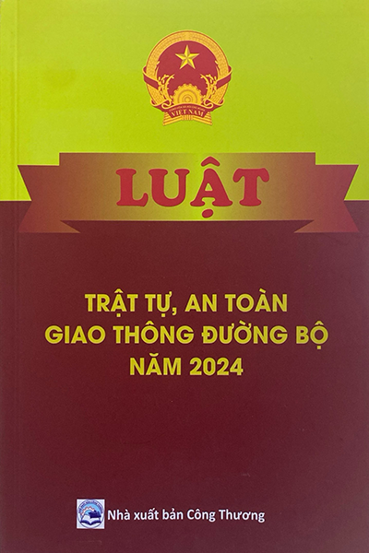

**Năm 2024**